9 марта 2025 г. Детские соревнования «Московские надежды»
14.04.2025
Наши результаты:
Бороздина Ксения - 1 место;
Афанасьев Иван - 1 место;
Осадчий Кирилл - 1 место;
Бороздин Алексей - 1 место;
Василенков Леонид - 1 место;
Кубышкин Кирилл - 1 место;
Кузимин Федор - 2 место;
Проваротов Даниил - 2 место;
Сафонкин Артём - 2 место;
Маришин Юрий - 2 место;
Жданкин Анатолий - 2 место;
Гущина Вероника - 2 место;
Щербаков Тимофей - 2 место;
Журавлев Денис - 2 место;
Калмахелидзе Богдан - 3 место;
Алисултанов Арсен - 3 место.

Поздравляем!!!
Все большие молодцы!
Работаем дальше!
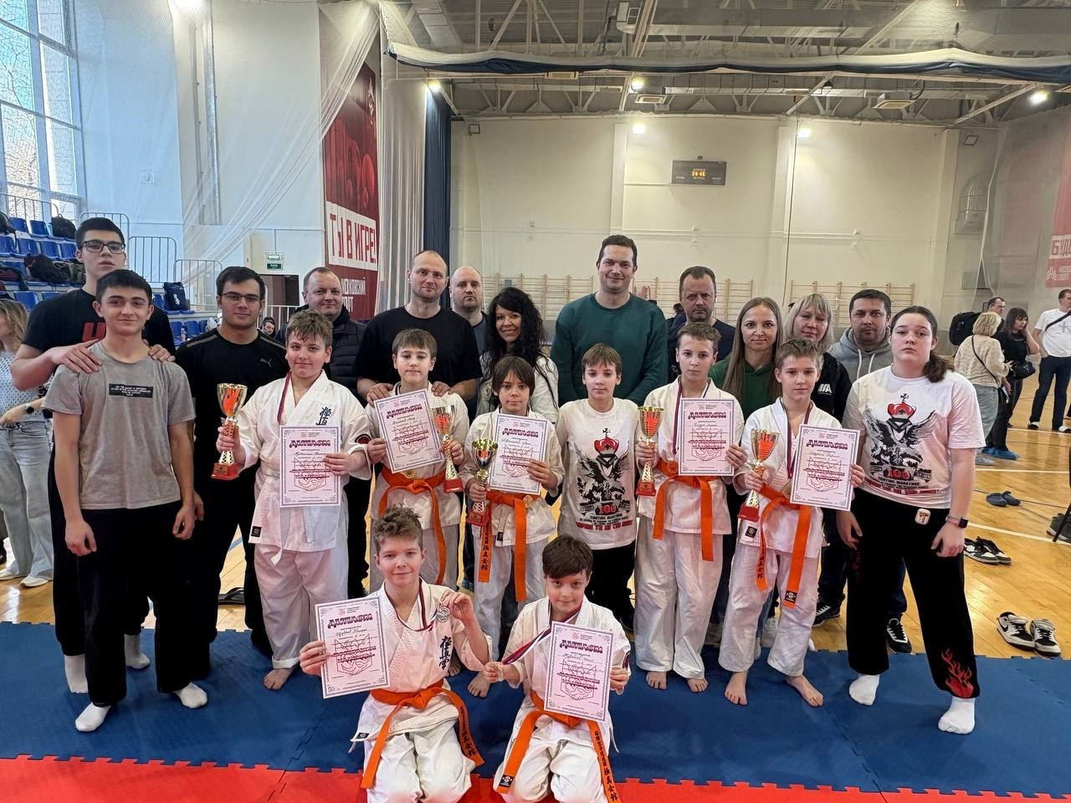
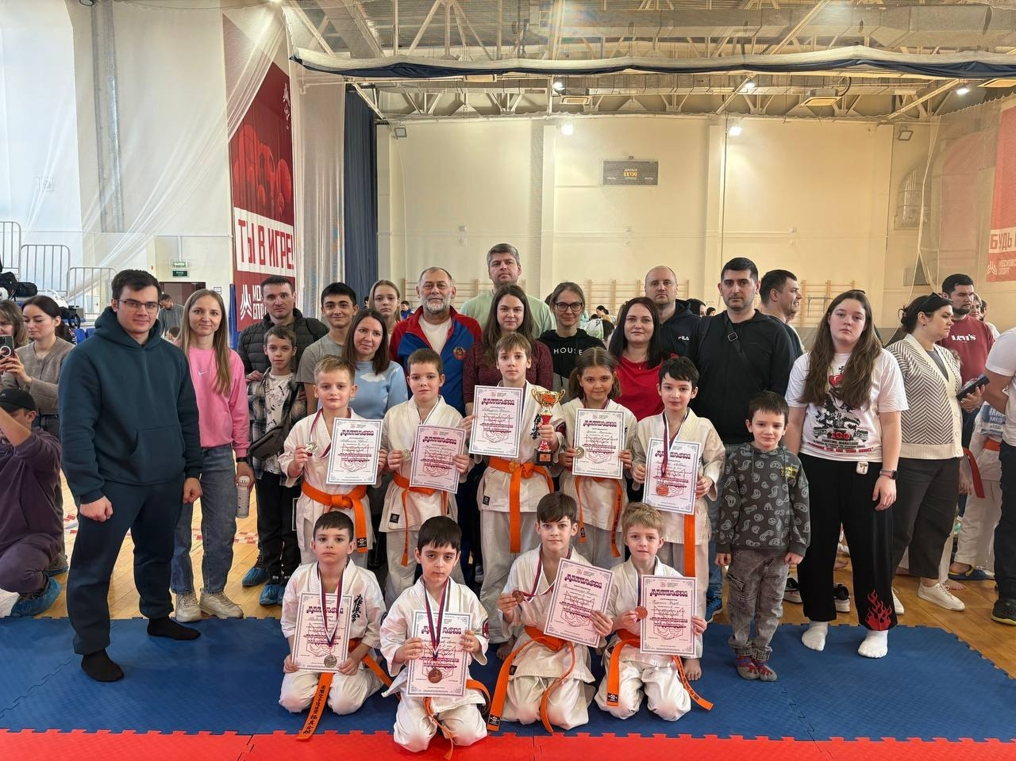

Адрес страницы: http://brateevo.mos.ru/socially-oriented-non-commercial-organizations-/avtonomnaya-nekommercheskaya-organizatsiya-sportivnyy-klub-kvadrat-/detail/12914471.html
Управа района Братеево города Москвы

